山东省泰安市岱岳区新城实验中学2015中考物理第一轮复习学案：机械运动（无答案）
一、目标锁定
1.能用实例解释机械运动及其相对性．
2.会用速度公式进行简单的计算．
二、自主学习·导航
考点1 长度和时间的测量
1.长度的测量
（1）长度的国际单位 ，其他单位
（2）测量长度的工具
（3）使用刻度尺时应注意：
①首先看零刻度线是否完好，再看量程和分度值；（图中刻度尺的量程是 ；
分度值是 ）
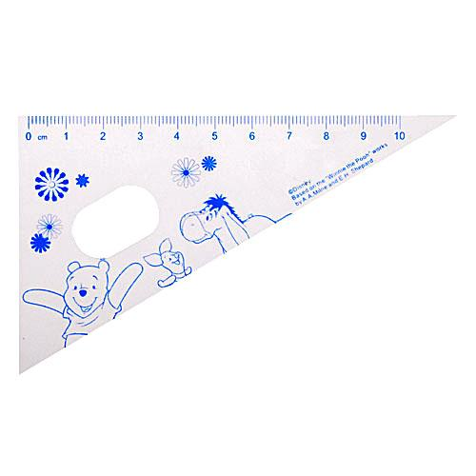

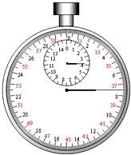
②测量时要使刻度尺的刻度线与被测物一端对齐，刻度线要紧靠被测物，若刻度尺较厚则竖放；读数时视线要 刻度线；
③读数时必须估读，读到分度值的下一位。最后记录的数据必须带上 。
2.时间的测量
（1）时间的国际单位 ，其他单位 __________________
（2）测量工具：停表
（3）使用机械停表测量时间时，读数要注意大圈是表示秒，内圈表示分。
3.误差
（1）误差是 和 的差别，是在所以测量步骤都正确的情况下还是会出现的，是 避免的。
（2）减小误差的方法 。
（3）错误是由于操作不当或读数粗心造成的，是 避免的。
4：长度的特殊测量
- 积累法；
- 化曲为直法；
考点2 机械运动
1．一个物体相对于另一个物体的 叫做机械运动，简称为运动．在研究机械运动时，事先选择的作为标准的物体叫做 ．
2．同一物体相对于不同的参照物可能是 的，也可能是 的．
3.判断物体是静止还是运动的方法步骤：
（1）确定研究对象；（即要研究谁的运动状态）
（2）选定参照物并假定其静止；（注：不能选研究对象本身为参照物）
（3）看研究对象到参照物的距离和位置是否改变。
4.运动和静止是 ，一般为了研究方便选 为参照物。
考点3运动的快慢
1.比较运动快慢的两种方法： ________________ ； _________________ 。
2．速度
(1)表示物体在 通过的路程．
(2)速度、路程、时间三者间的关系用符号表示为 ．
(3)如果路程的单位用m，时间的单位用s，则速度的单位就是 ．日常生活中速度的常用单位还有 ，两个单位间的关系是 ．
（4）匀速直线运动：物体沿 __ 且速度 ____ 的运动。（相同时间内通过相同路程不一定是匀速直线运动。）
注意事项：（1）若求路程则公式变形为 ，若求时间则公式变形为 。
（2）2m/s表示物体一秒钟走 ____。
（3）计算时注意要统一单位，若单位不统一，要先化单位。
（4）1m/s= km/h。
3.粗略的研究变速运动只需求平均速度，v=s_{总}/t_{总}
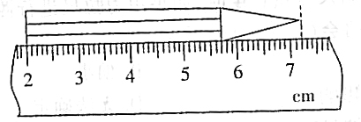
友情提示：在匀速直线运动中，速度是保持不变的，不能说速度与路程成正比，或速度与时间成反比，速度与路程和时间无关.
三、典例分类·解析
考点1 长度和时间的测量
【例1】用如图所示的刻度尺测量铅笔的长度，该刻度尺的分度值为 ，所测铅笔的长度为 。
【例2】
1.要测量1分硬币的厚度，使测量结果的误差较小，下列方法中最佳的选项是 ( )
A．用刻度尺仔细地测量硬币的厚度； B．用刻度尺多次测量硬币的厚度，求平均值；
C．用刻度尺分别测出10个1分硬币的厚度，求平均值；
D．用刻度尺测出10个1分硬币叠加起来的总厚度，再除以10，求得一个1分硬币的厚度。
2.如图2-2-3所示的方法常用于测量圆柱体直径，则图中圆柱体的直径应为 cm。一根细铜丝如图缠绕在铅笔上，该铜丝直径为 ________ mm.
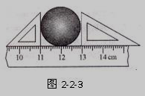
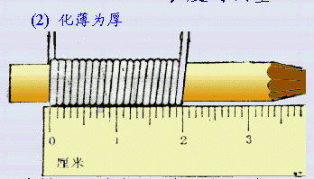

考点2 机械运动
【例3】如右图所示，是班上几个同学送小明乘火车回家时的情景示意图．当火车徐徐开动时，小明坐在窗边，却看到几个同学渐渐向后退去，那么，小明不可能选择的参照物是( )
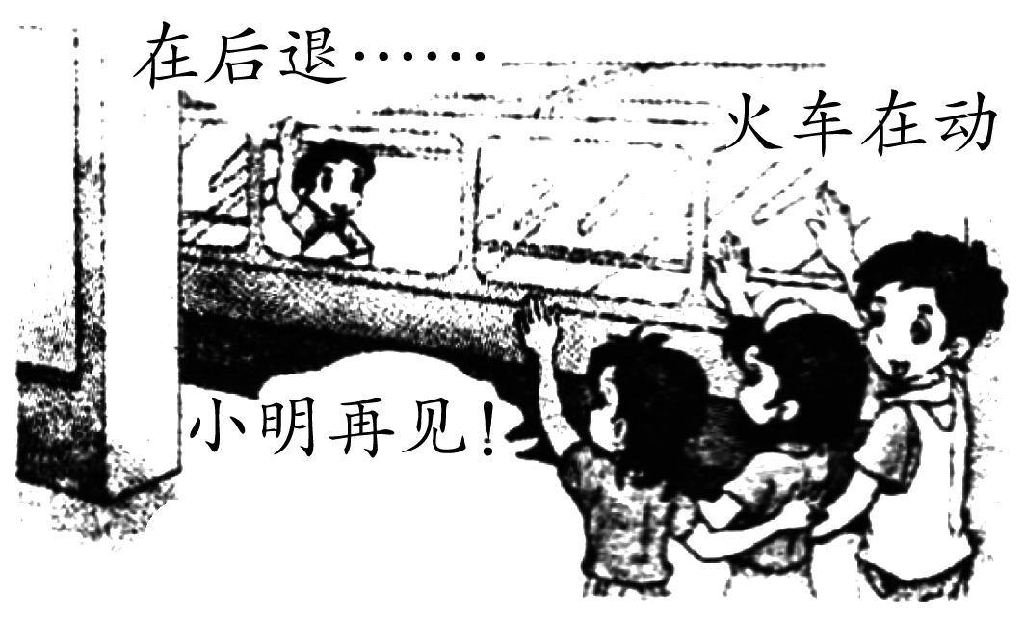
A．火车 B．同学 C．小明 D．火车内其他乘客
【例4】某人坐在匀速向西行驶的列车中，以列车车厢为参照物，他是__________（选填：“运动”或“静止”）的；此人看到路边的房屋向 _________运动。
【例5】在平直的公路上，有甲、乙、丙三辆汽车，先后离开车站向东行驶，甲车速度最大，乙、丙两车速度相等，则下列说法中正确的是（ ）
A．以甲车为参照物，乙车向东，丙车向西行驶; B．以甲车为参照物，乙、丙两车都向西行驶;
C．以乙车为参照物，甲车向东，丙车向西行驶; D．以丙车为参照物，乙车静止，甲车向西行驶.
考点3运动的快慢
【例6】一名同学骑自行车从家路过书店到学校上学，家到书店的路程位1800m，书店到学校的路程位3600m．当他从家出发到书店用时5min，在书店等同学用了1min，然后二人一起再经过了12min到达学校．求：
（1）骑车从家到达书店这段路程中的平均速度是多少？
（2）这位同学从家里出发到学校的全过程中的平均速度是多大？

